1. Buat sebuah repository pada Github



1. Buatlah branch repository yang terdiri dari :
2. Branch Master
3. Branch Development
4. Branch FeatureA
5. Branch FeatureB

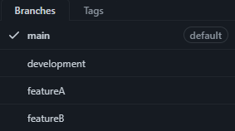

1. Gunakan command command git seperti push, pull, merge dan stash

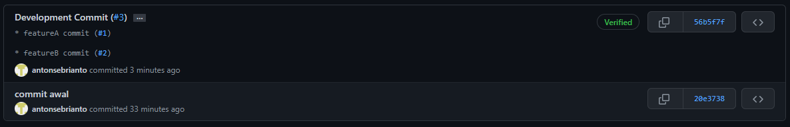

1. Implementasikan sebuah penanganan conflict di branch development ketika setelah melakukan merge dari branch featureA lalu merge dari featureB.

